УКРАЇНА
МОГИЛІВ-ПОДІЛЬСЬКА МІСЬКА РАДА
ВІННИЦЬКОЇ ОБЛАСТІ
ВИКОНАВЧИЙ КОМІТЕТ
РІШЕННЯ №344
Від 28.09.2022р. м. Могилів-Подільський

Про надання дозволу на проведення робіт з благоустрою

Керуючись ст.ст. 31, 33 Закону України «Про місце самоврядування в Україні», ст.ст. 36, 37 Закону України «Про благоустрій населених пунктів», з метою покращення благоустрою території міста, розглянувши лист директора ТОВ «Інтер-Текст» Сидоренко Л.О. від 27.09.2022 року №27/09, -

виконком міської ради ВИРІШИВ:

1. Надати дозвіл ТОВ «ІНТЕР-ТЕКСТ» на проведення робіт з благоустрою по вулиці М. Гудзія (колишня вул. Старицького)
(від вулиці Полтавської до буд. №55), а саме: влаштування тротуару та електричного вуличного освітлення згідно з додатком.
2. ТОВ «ІНТЕР-ТЕКСТ» (Сидоренко Л.О.):
2.1. Роботи по благоустрою виконувати за рахунок власних коштів з дотриманням вимог чинного законодавства, стандартів та правил у сфері благоустрою, техніки безпеки, а також Правил благоустрою території міста Могилева-Подільського, затверджених рішенням 7 сесії міської ради
7 скликання від 29.02.2016 року №89.
2.2. Роботи в охоронних зонах інженерних мереж (згідно з ДБН Б.2.2-12:2019 «Планування та забудова територій») виконувати після отримання погодження балансоутримувачів відповідних мереж.
2.3. Видалення зелених насаджень здійснювати згідно з Порядком видалення дерев, кущів, газонів і квітників на території м. Могилева-Подільського, який затверджений рішенням виконавчого комітету міської ради від 25.02.2021 року №45 (із змінами).
3. Контроль за виконанням даного рішення покласти на першого заступника міського голови Безмещука П.О..

Міський голова Геннадій ГЛУХМАНЮК

Додаток

до рішення виконавчого

комітету міської ради

від 28.09.2022 року №344

Схема проведення робіт з благоустрою по вулиці М. Гудзія (колишня вул. Старицького)
(від вулиці Полтавської до буд. №55), а саме: влаштування тротуару та електричного вуличного освітлення

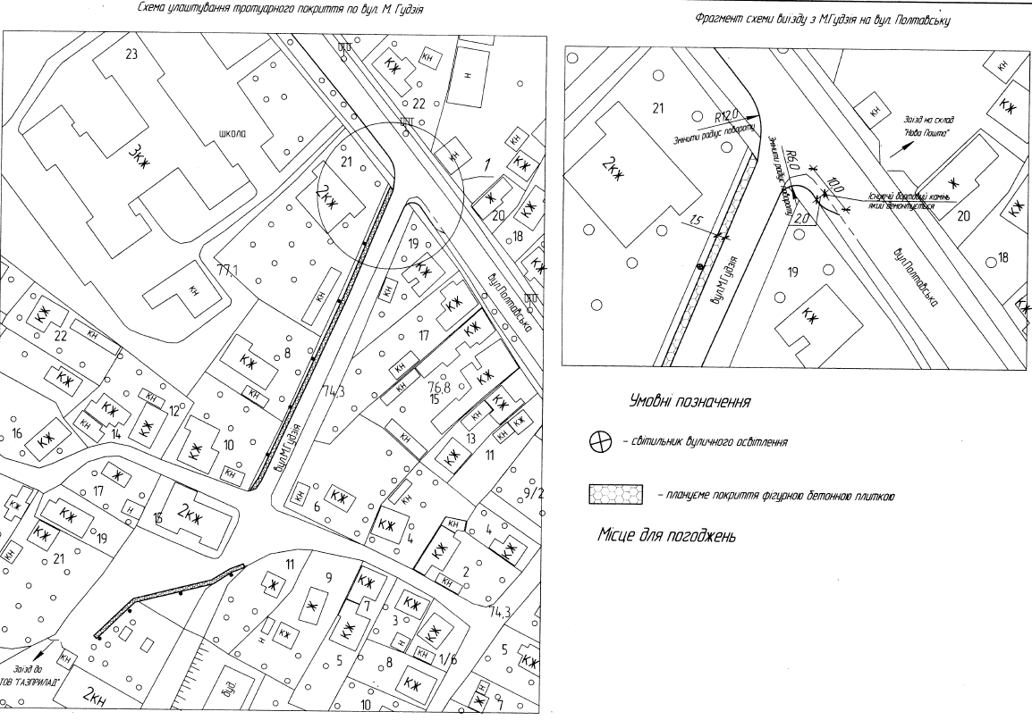

Перший заступник міського голови Петро БЕЗМЕЩУК

